1. Policz, ile jest koralików niebieskich. Pokoloruj cztery koraliki na żółto. Policz, ile jest razem koralików niebieskich i żółtych. Zaznacz czerwoną kredką właściwy zapis.

10 i 2 to 12 10 i 5 to 15 10 i 1 to 11 10 i 4 to 14

2. Narysuj po śladzie stawy. Następnie wytnij bociany. W większym stawie przyklej 10 bocianów,
w mniejszym stawie przyklej 4 bociany. Policz, ile jest wszystkich bocianów.
Narysuj tyle żab, aby każdy bocian mógł zjeść po jednej. Ile żab narysujesz ?

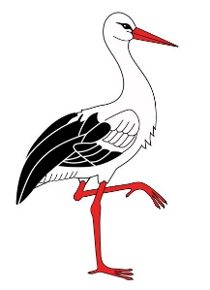

Stawy:

